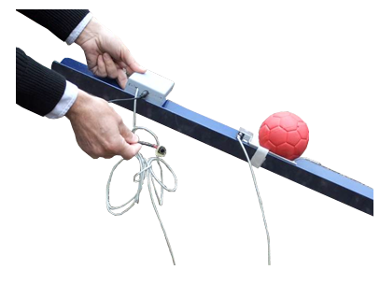
SerraBoccia V2.
Puede verse un vídeo explicativo en http://youtu.be/TS54WUd_k4U
Esta obra está se publica como
Licencia Creative Commons Atribución-NoComercial-CompartirIgual 3.0 Unported.

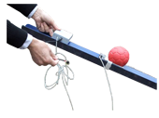
SerraBoccia V2.
Breve descripción | La adaptación se incorpora a la canaleta de la Boccia y el deportista al presionar su pulsador exterior La adaptación es para que una persona con graves impedimentos físicos pueda jugar a Boccia.  hará que el dispositivo suelte la bola para que ésta se deslice por dicha canal.  La adaptación se puede colocar a distintas alturas sobre la canal.  Un video explicativo de puede ver en el enlace: http://youtu.be/TS54WUd_k4U
Para quién se hizo y con qué objeto | Para los alumnos del colegio de educación especial Jean Piaget de Zaragoza con graves problemas de movilidad.  Hasta ahora los alumnos con más problemas para el control de los movimientos no podían jugar a Boccia y se limitaban a mirar, ahora pueden jugar durante su turno y accionar su pulsador para que la bola caiga por la rampa.
Materiales y herramientas utilizadas | - Un cerradero eléctrico de 12V de 22mm (la cerradura que se pone en los porteros automáticos)  - Chapa de 1mm  - Velcro  - Goma de plástico  - 2 Porta pilas  - Caja de plástico  - Jack hembra  - Cables eléctricos  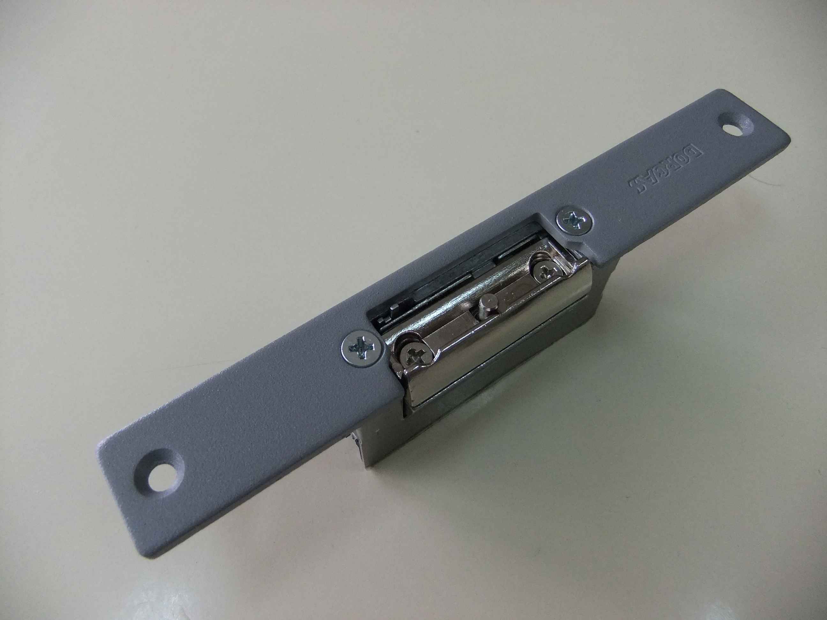
Proceso de elaboración paso a paso | El proceso de construcción se divide en dos partes:  - Una mecánica para hacer el soporte y colocar el cerradero eléctrico  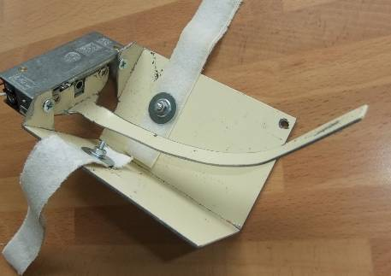  Figura: Parte mecánica  - Otra eléctrica para hacer el soporte de las pilas que dará tensión a la adaptación  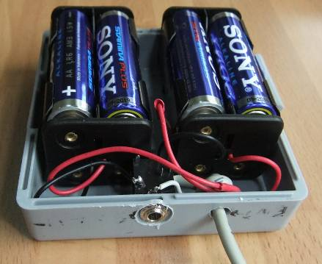  Figura: Parte eléctrica eléctrico  PARTE MECÁNICA  1º  Marcamos en una chapa de 1mm el dibujo tal y como muestra la figura. Notas: medidas en mm, la figura no está a escala. Nos podemos servir de una plantilla de cartón para facilitar el trabajo.  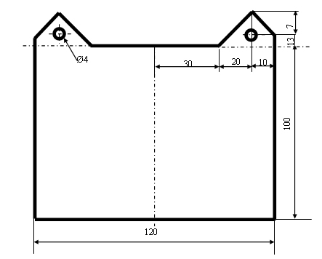  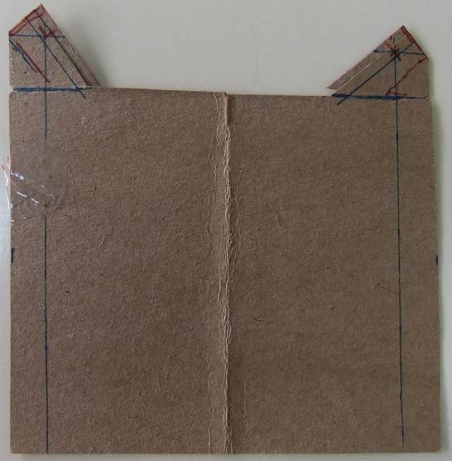  Figura: Plano de corte de la chapa y plantilla hecha de cartón  2º  Cortamos la chapa por las líneas que hemos marcado anteriormente y hacemos los agujeros en la misma.  3º  Doblamos la chapa por las líneas discontinuas (con la ayuda de un tornillo de banco y un martillo)  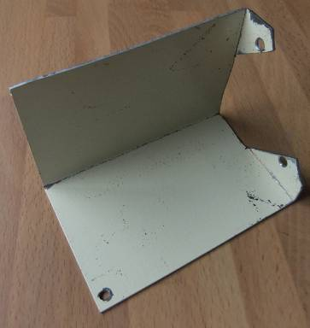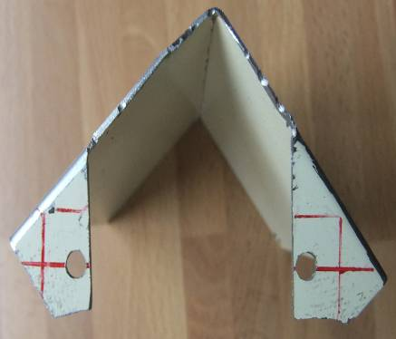  Figura: Imágenes de la chapa una vez cortada, taladrada y doblada  4º  Ahora en el cerradero procederemos a eliminarle todas las piezas que sobran.  Cerradero completo  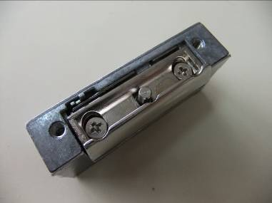  Eliminamos la placa exterior  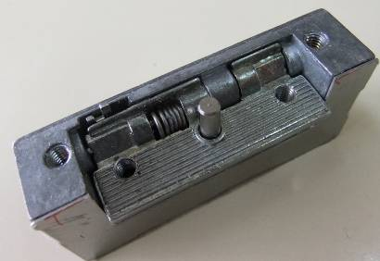  Eliminamos la siguiente placa.  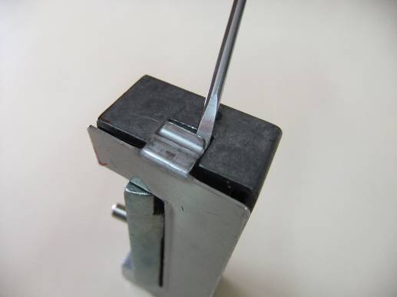  Haciendo palanca con un destornillador llegamos hasta su interior.  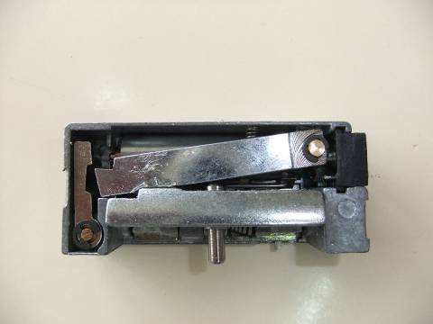  Interior.  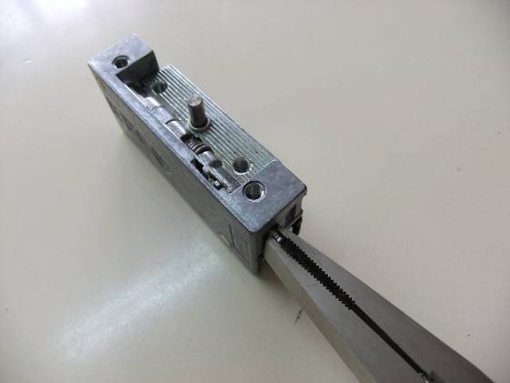  Con unos alicates quitamos el pasador  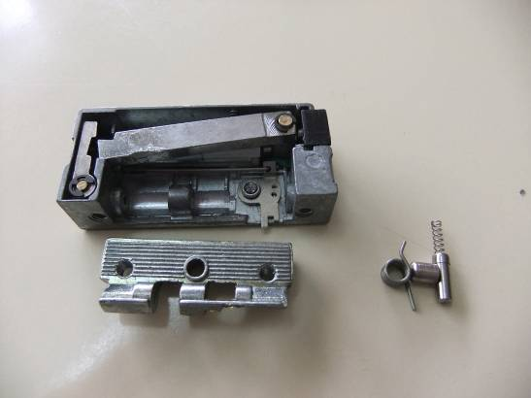  Aquí tenemos todas las partes desmontadas.  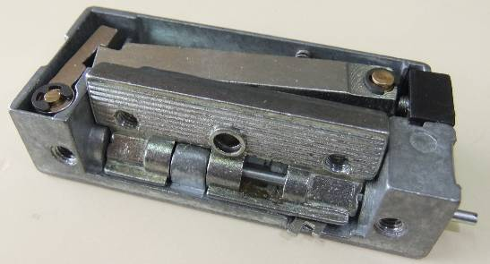  Le eliminamos el muelle y lo volvemos a montar.  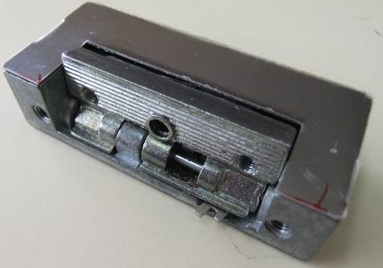  Ponemos la tapa que habíamos quitado  5º  Ahora sujetaremos el cierre a la chapa  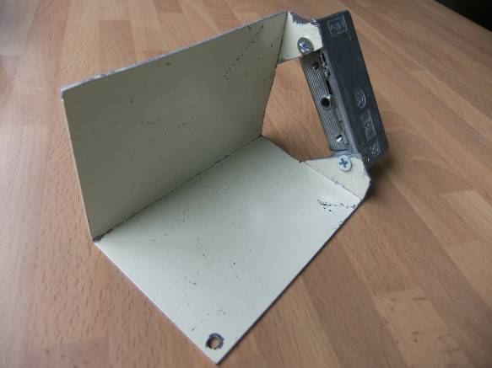  6º  Ahora le pondremos la chapa que sujeta la bola dándole un poco de forma redondeada.  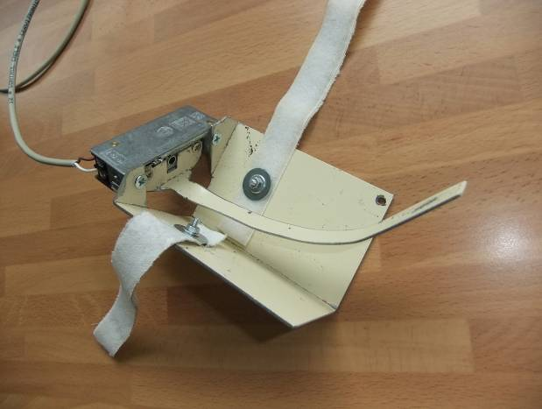  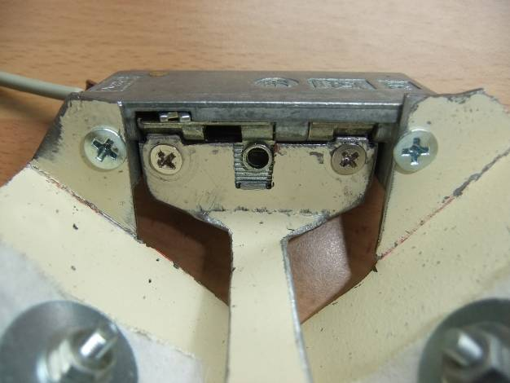  7º  Le añadiremos el velcro superior y la goma inferior y ya estará terminada la parte mecánica.  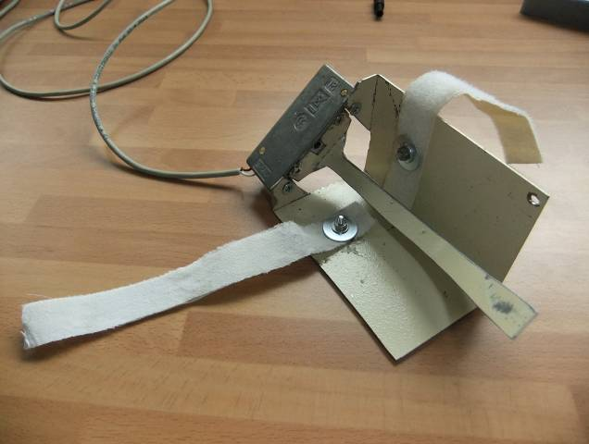  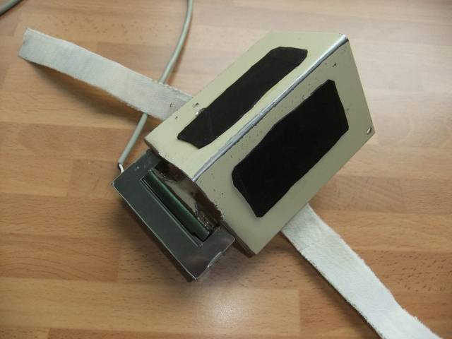  PARTE ELÉCTRICA  1º  Cogeremos dos portapilas de 4 pilas de AA y los conectaremos en serie, es decir el cable negro de un portapilas lo conectaremos con el cable rojo del otro portapilas.  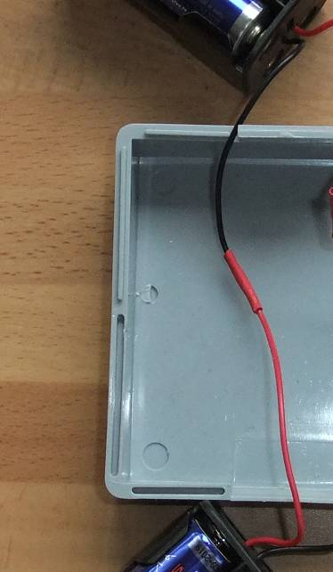  2º  Soldaremos el cable negro al jack hembra y el cable rojo que ha quedado libre lo llevaremos al cerradero junto con el otro extremos del jack hembra  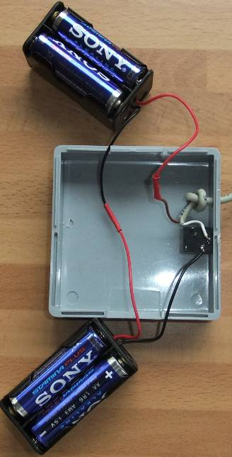  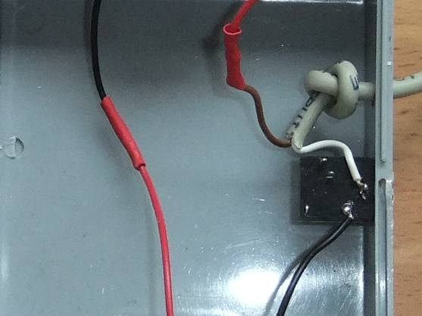  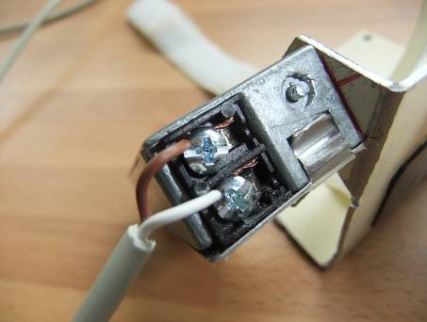  Figuras: Detalles de las conexiones  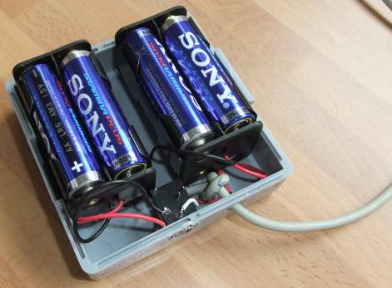  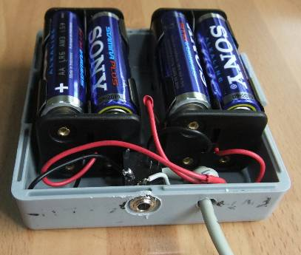  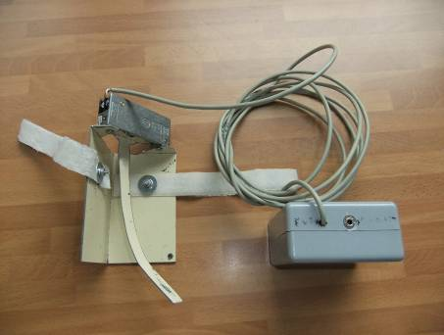  Figuras: Resultado final de la parte eléctrica
Precauciones | Conectar los portapilas tal y como indican las fotografías.
Autores y datos de contacto | Apellidos: Ferrer Fuertes  Nombre: Oscar  Apellidos: Yus Albert  Nombre: Pedro  Dirección: C/ Batalla de Lepanto **  Código Postal : 50.002  Ciudad: Zaragoza  País: España  Teléfono: 976-491***  Correo electrónico : oscar_ferrer_fuertes@yahoo.es

Galería de imágenes

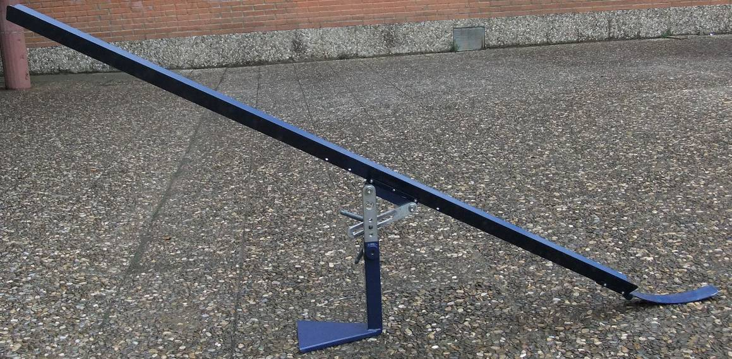
Figura: Canaleta sin la adaptación

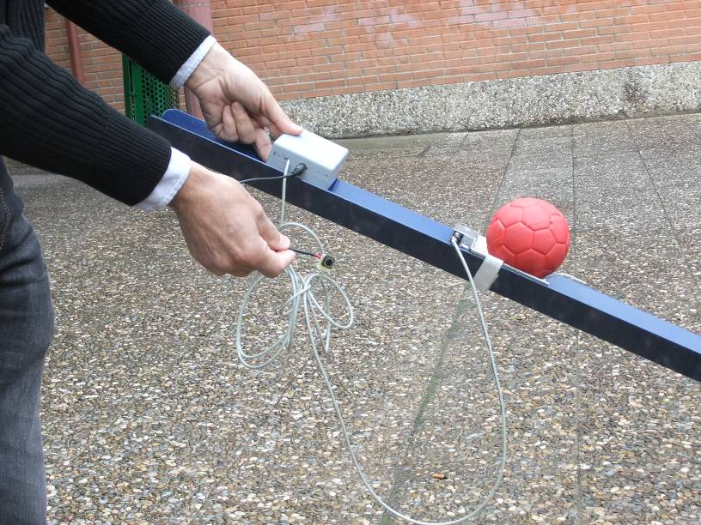
Figura: Canaleta CON la adaptación

